Открытый урок по английскому языку
Тема «Транспорт. Путешествия. Правила дорожного движения»
Автор Пляхина К.С.
Данный открытый урок проводился в рамках городского открытого семинара для руководителей ОУ «Развивающий, здоровьесберегающий и коммуникативный потенциал информационных технологий (лицейский опыт)» 25.02.2010. Поэтому целями и задачами урока стали:
- Развитие коммуникативной компетенции:
  - Развитие навыков аудирования:
научить понимать речь: учителя (отвечать на вопросы, выполнять команды), носителя языка (слушать и понимать речь в аудиозаписи с опорой на письменный текст и без неё).
  - Развитие навыков устной речи:
научить делать устное сообщение (отвечать на вопросы с опорой на текст и без неё, составлять предложения на основе изученного грамматического и лексического материала).
- Развивающие
  - Развитие речи:
расширить лексический запас, научить использовать лексику в речи,
закрепить грамматический материал основного курса (повелительное наклонение), провести контроль знания лексики по пройденной теме.
  - Развитие мышления:
развить логическое мышление.
- Воспитательные
  - Развитие интереса к изучению английского языка:
использовать современные технические средства (интерактивная доска, компьютер, Интернет), использовать игровую деятельность (песни, игры, рисование), создать выставку постеров детей.
  - Раскрытие творческих способностей:
использовать технику рисования плакатов.
  - Расширение кругозора:
изучить некоторые правила дорожного движения.

Здоровьесберегающий характер урок носит по нескольким причинам: во-первых, изучение правил дорожного движения помогает избежать травм и несчастных случаев на дорогах. Во-вторых, использование игровых приёмов и некоторых технических средств способствует здоровьесбережению, так как помогает повысить мотивацию учеников к работе, избежать излишних стрессов, а также позволяет учащимся чаще вставать с места и двигаться. Таким образом, мы считаем, что данный урок соответствует поставленной теме.

Оснащение урока:
- компьютер с колонками, подключением к Интернет, интерактивной доской. Заранее загрузить:
  - звуки для кроссворда
(http://www.sch130.nsc.ru/~beliaeva/sounds)
  - файл для интерактивной доски
(http://www.sch130.nsc.ru/~beliaeva/open_lesson.notebook)
  - Интернет-страницу с песней
(http://www.britishcouncil.org/kids-songs-road-safety.htm)
  - Интернет-страницу с аудированием
(http://www.britishcouncil.org/kids-stories-dogs-life.htm)
- раздаточный материал: распечатанные кроссворды
(http://www.sch130.nsc.ru/~beliaeva/crossword.doc)
- бумага, цветные маркеры, фломастеры, карандаши
- доска с магнитами

Ход урока:

- Приветствие
2 мин

- Введение в тему  5 мин | T: Look at the Smart Board. What is our topic today?  P: Travelling and transport.  T: Look at the pictures and say what ways of transport you know. Write the words under the pictures.  P: Tractor, train, car, bus, sports car, boat, horse, foot, ship, and plane.  T: Look at the picture and repeat after me. |   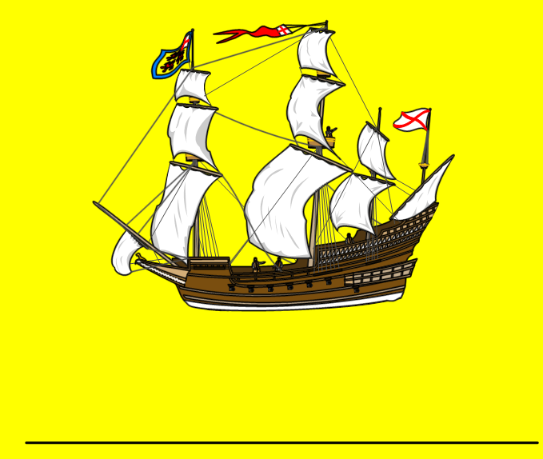  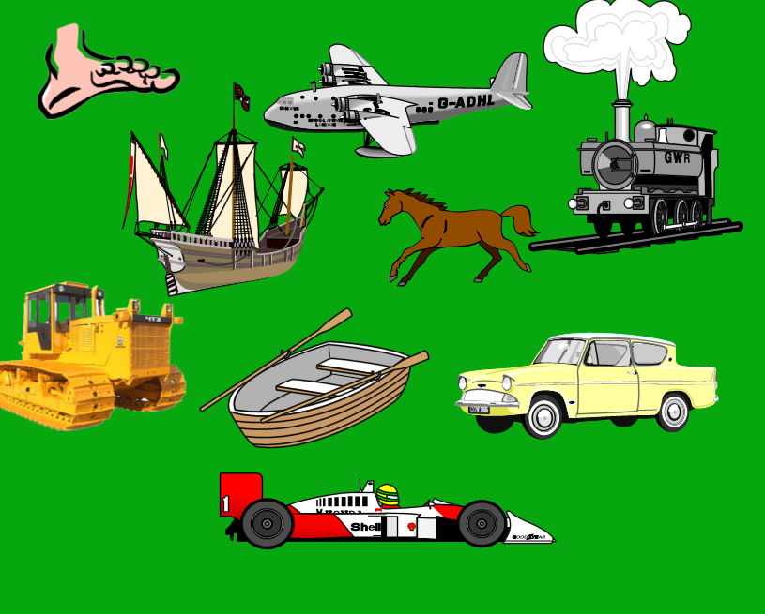
- Звуковой кроссворд  10 мин | T: Write your name on the paper with the crossword. You’ll hear the sound made by transport 2 times and your task is to write its name into the crossword.  T: Let’s check the crossword together. Change the papers with your neighbours. One by one you come to the Smart Board and write the answers. The others check the answers in the papers and give marks. Tell me the marks.  Answers: 1) boat, 2) sports car, 3) plane, 4) foot, 5) car, 6) train, 7) tractor, 8) horse.  T: Look at the picture. Let’s put the transport that we can see in the street, on the road. | 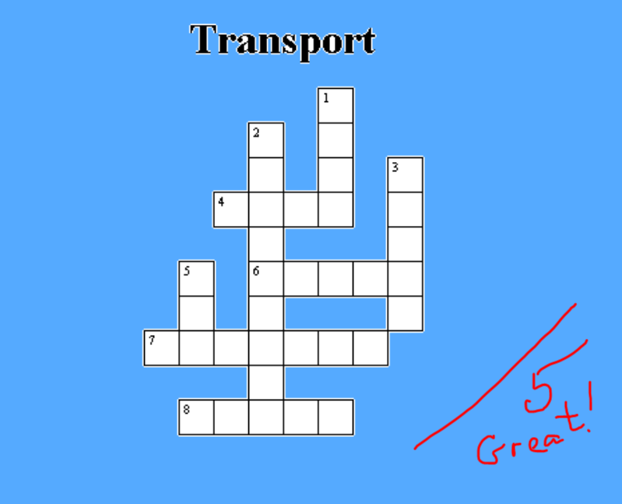  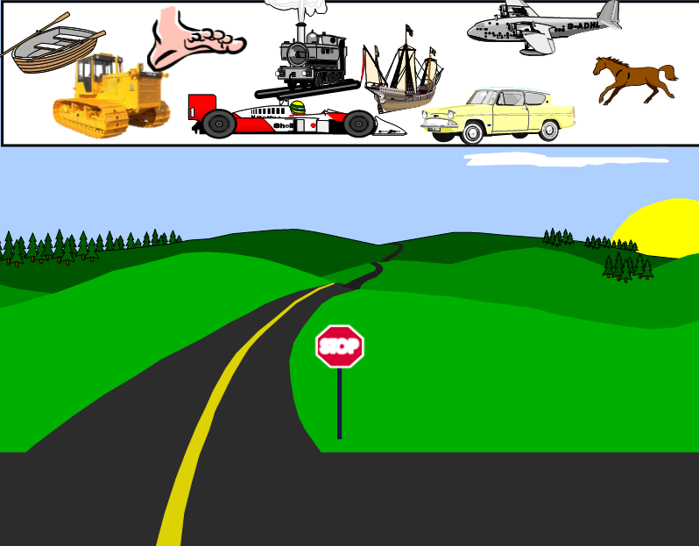
- Песня  5 мин | T: Now we can see that there is much transport in the street and it may be very dangerous for us. That’s why we must always stop, look and listen! Let’s remember the song about it. Sing the song and repeat the movements. (Если ученики уже выучили песню, можно не показывать слова).  Stop! Look! Listen! Think!  1  Stop! Look! Listen! Think!  Everyone repeat!  Stop! Look! Listen! Think!  When you cross the street!  2  Look to the right, look to the left  Look to the right again  Keep on looking right and left  Thinking all the way  Is it safe to cross the street?  Is it safe to go? NO!  Find a place where you can see  Up and down the road  1  2  Is it safe to cross the street?  Is it safe to go? YES!  Here's a place where you can see  Up and down the road  1  2 | 
- Аудирование  15 мин | T: Unfortunately, not all people follow the road safety rules. In the story that we’ll now listen to someone helps people to remember these very important rules. It is called “Dino’s Diary”. Do you have any ideas who the main character is?  T: Listen to the story for the first time and tell me who Dino is. (Прослушивание с опорой на текст).  P: Dino is a dog.  T: Now we’ll find out some details about Dino. (Прослушивание текста без опоры на текст, после каждого слайда – задавать вопросы).  - What is Dino’s job?  In what country does he live? (Догадаться по расположению дней недели в ежедневнике).  - Why did the boy run on the road?  What must you do before crossing the street?  - What clothes are not good to wear at night?  What clothes must you wear at night?  - What do drivers sometimes feel?  Is it good?  How must drivers be on the road?  - Where mustn’t you walk?  - Why mustn’t you talk on the phone in the car?  - Where must you park the car?  T: Let's see if you were attentive. Do you remember when it happened? Write the corresponding day of the week. | 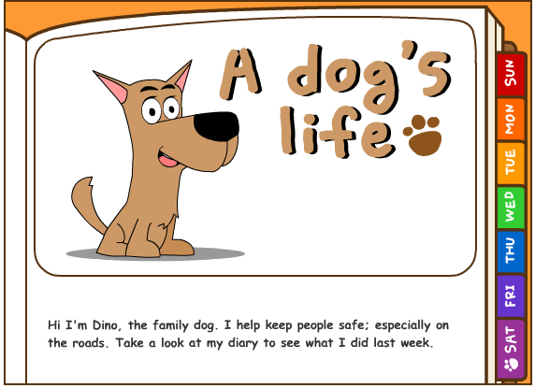  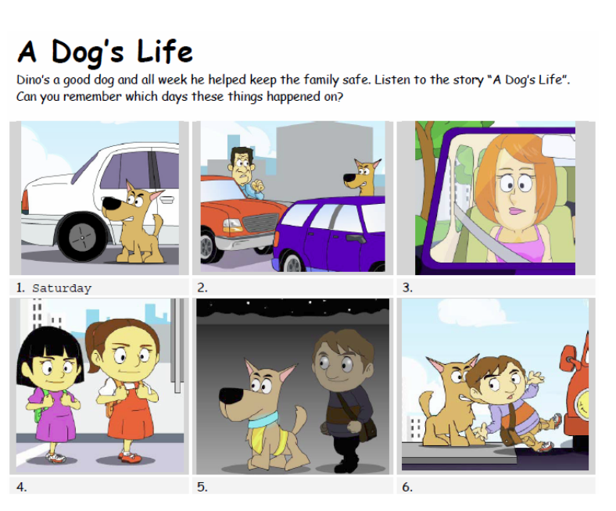
- Изготовление постера  6 мин | T: Now choose the rule you think to be the most important, sit in pairs and draw a poster to this rule.  Работы вывешиваются на доске при помощи магнитов.  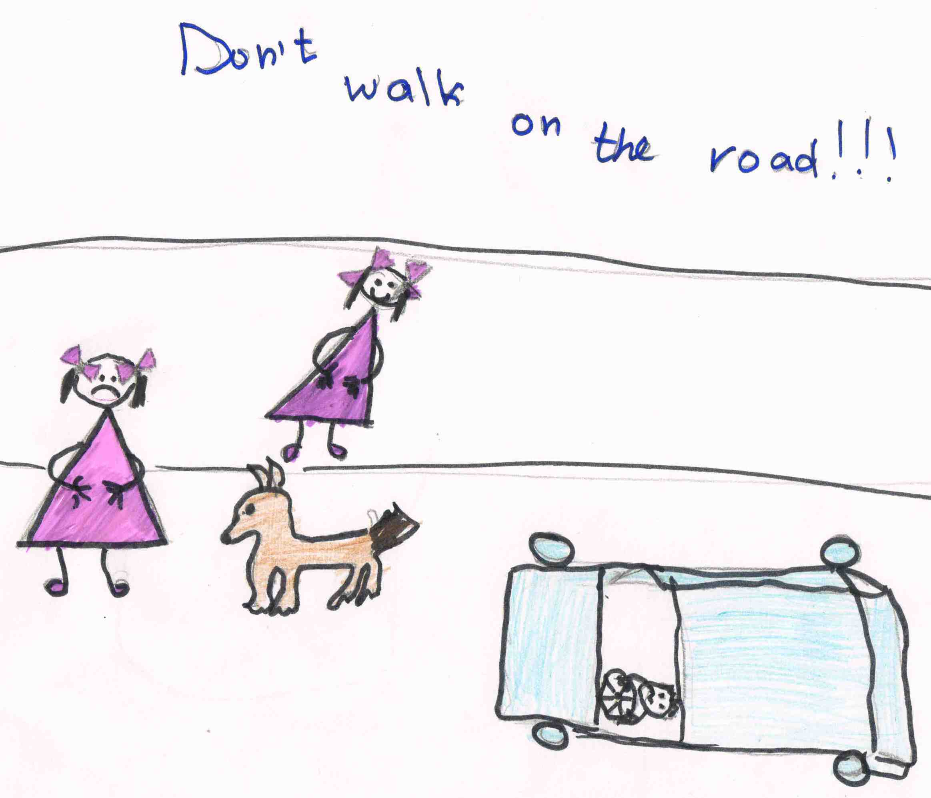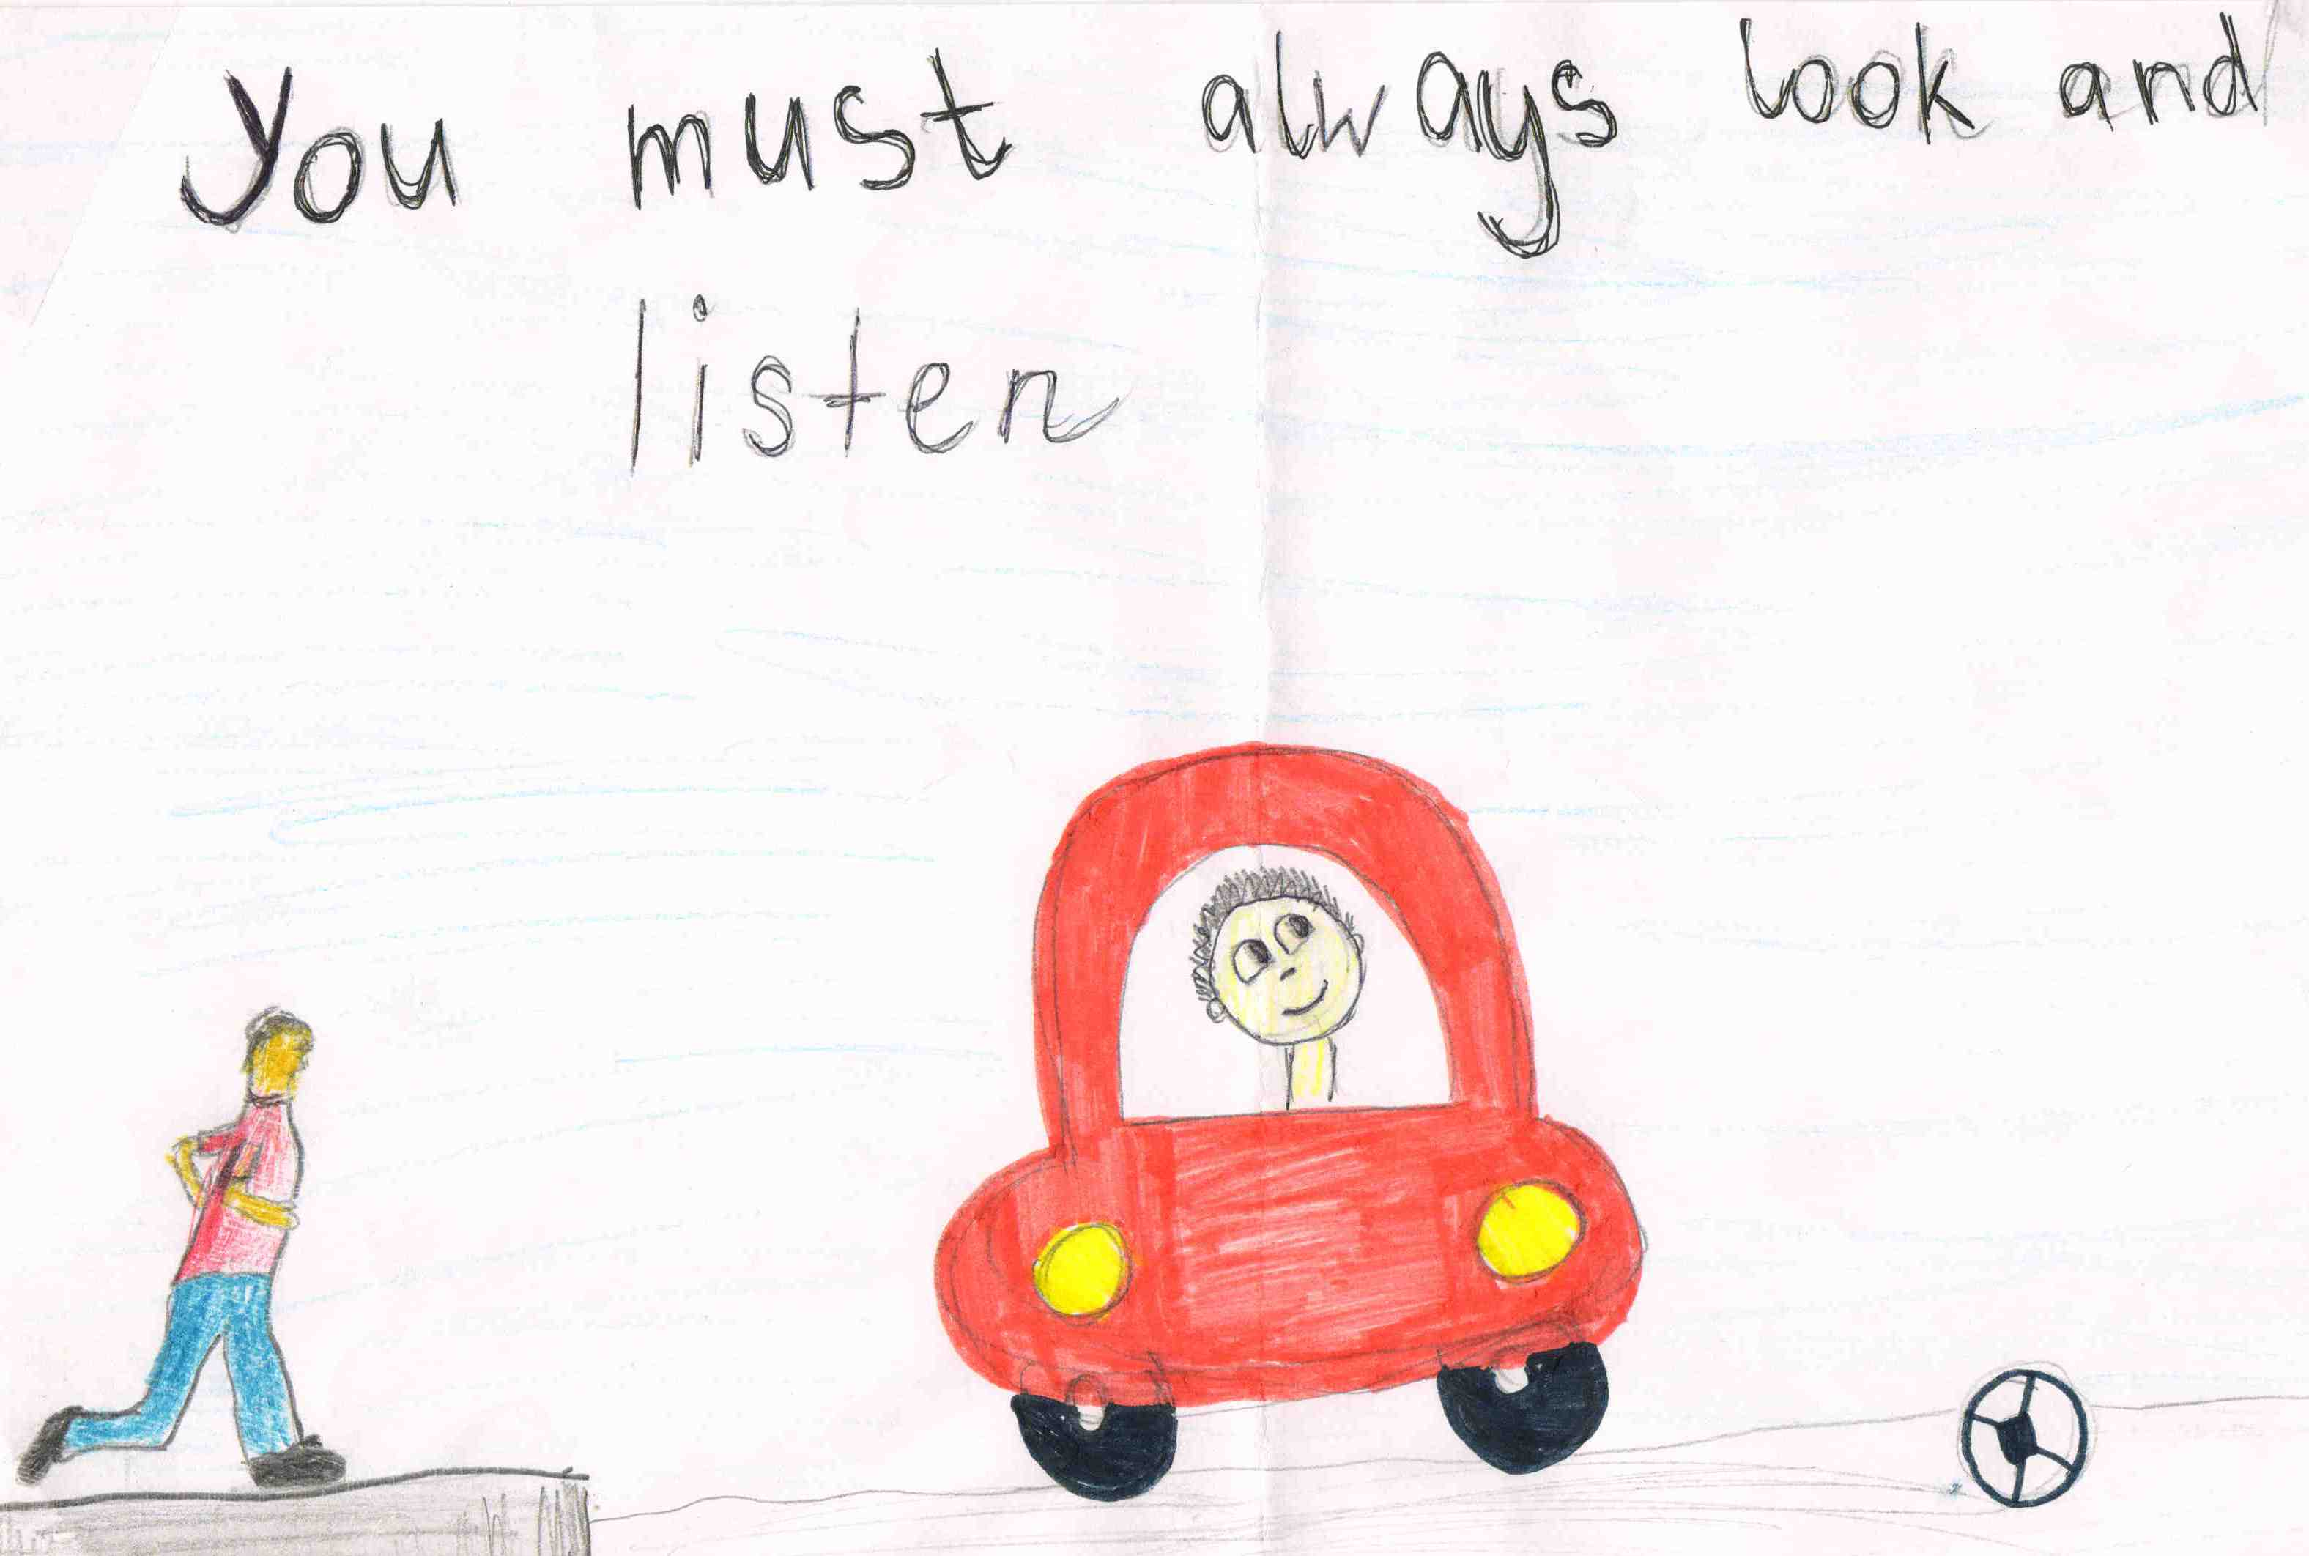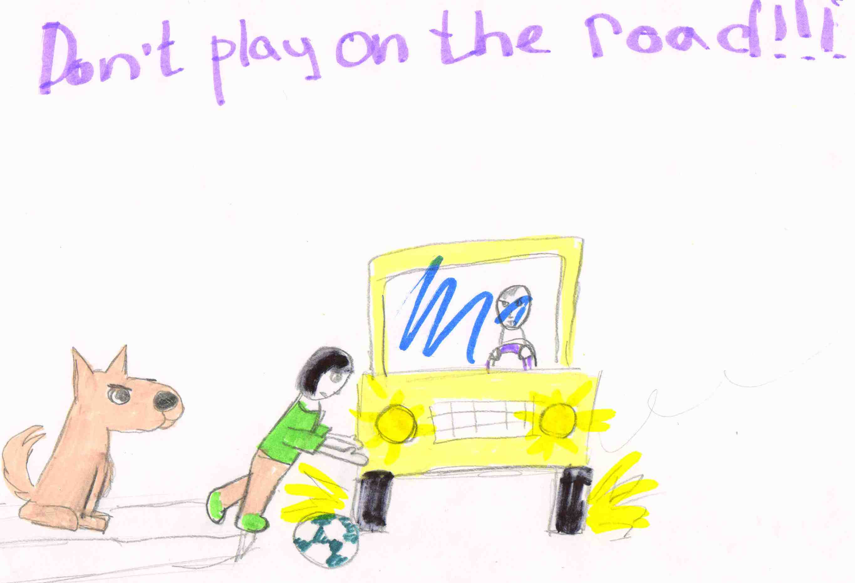  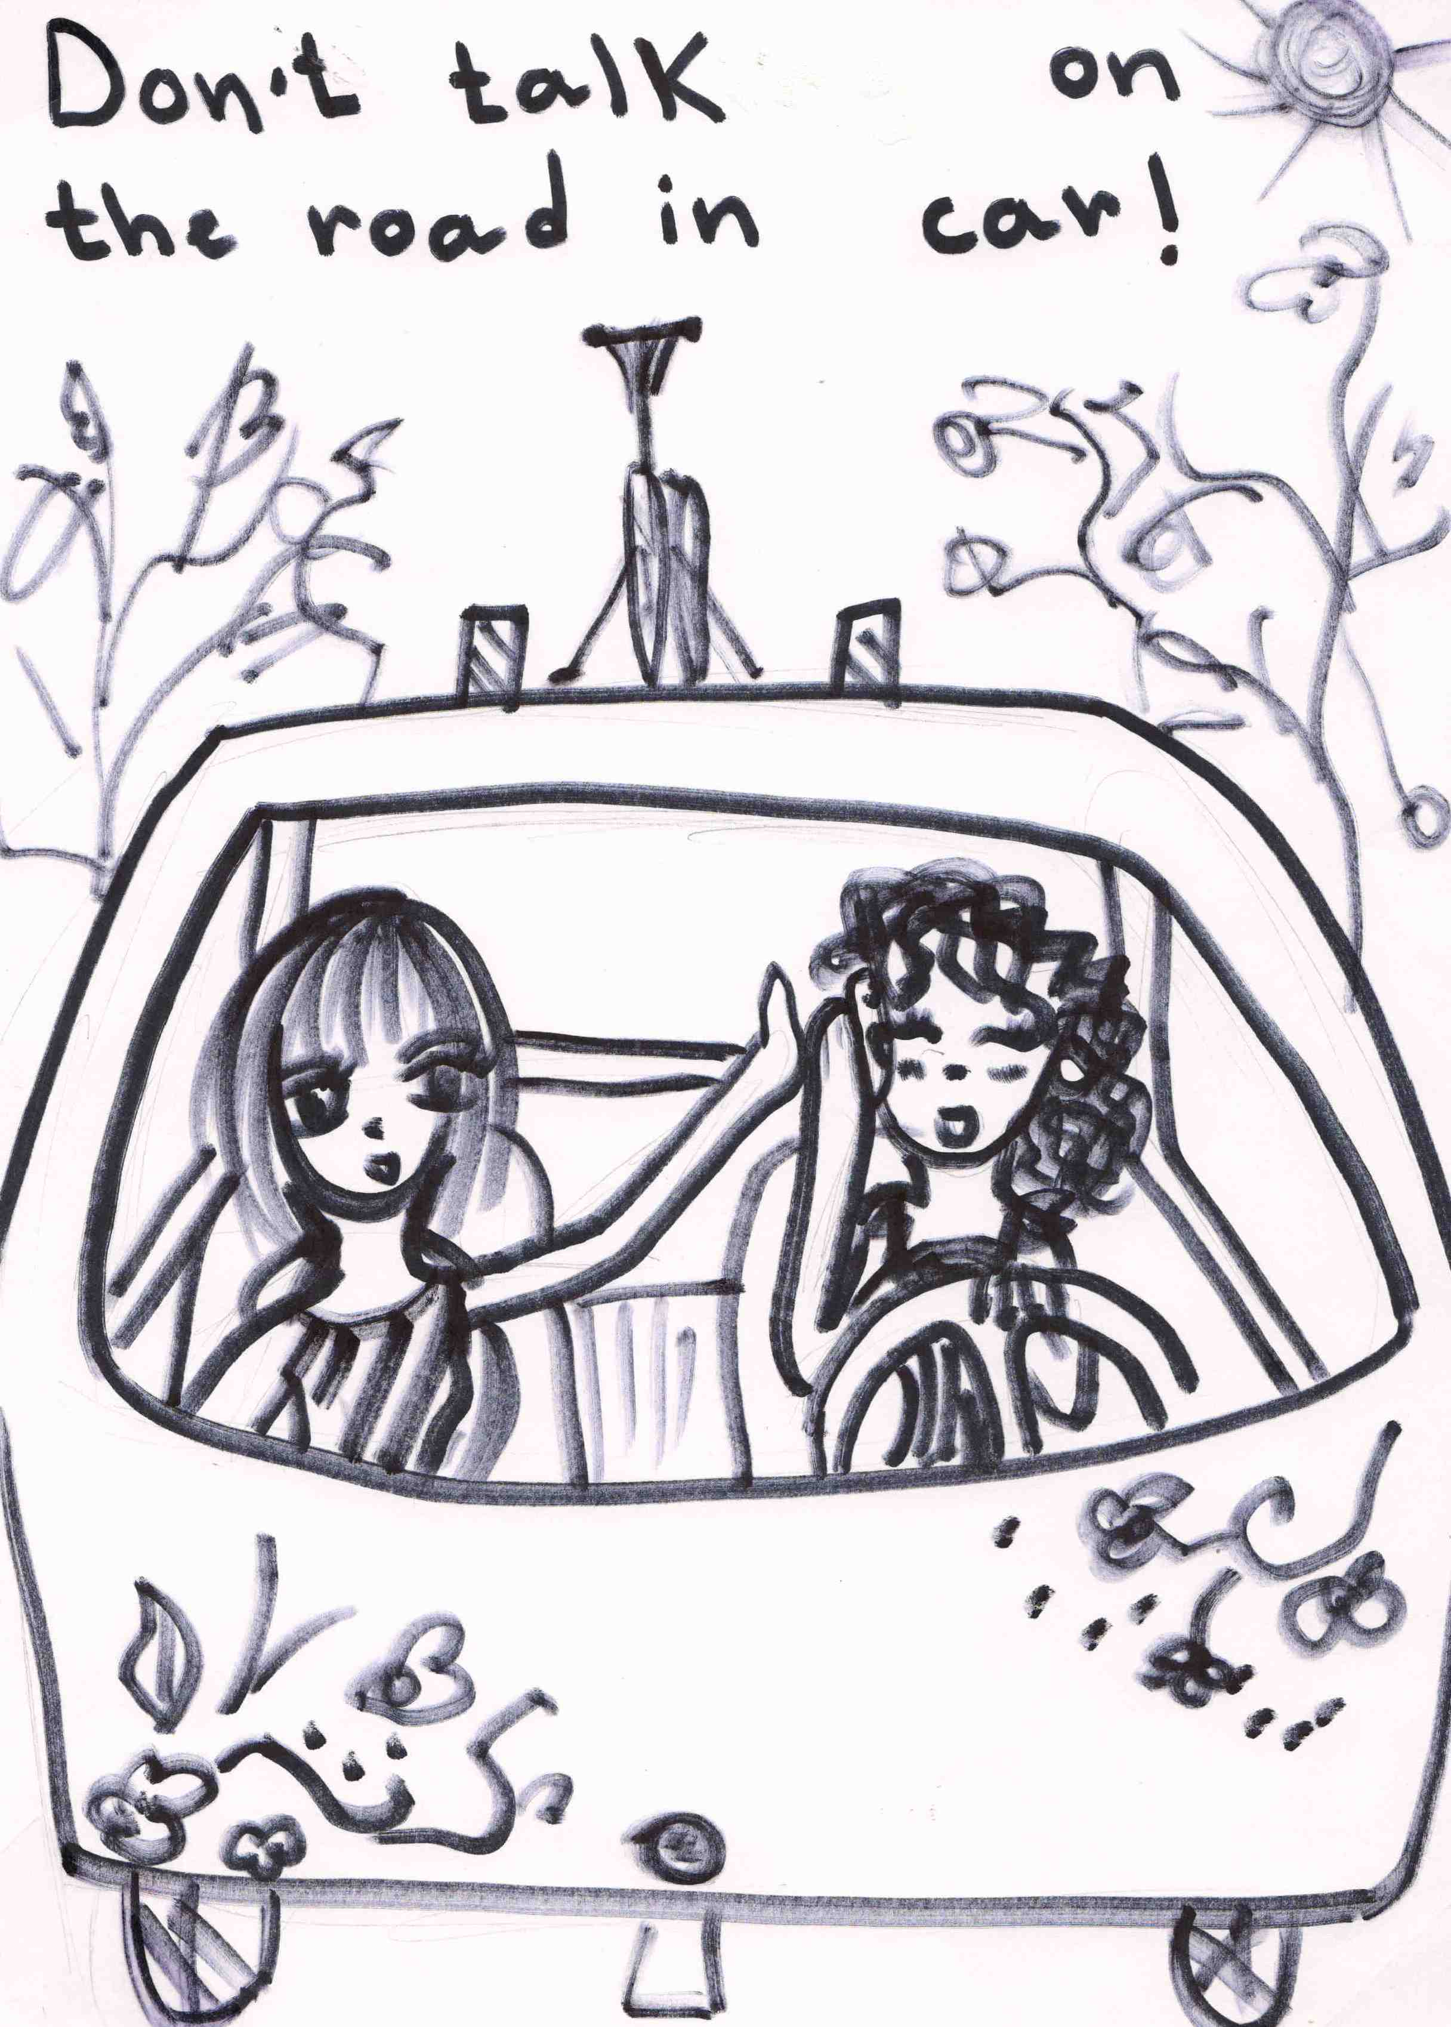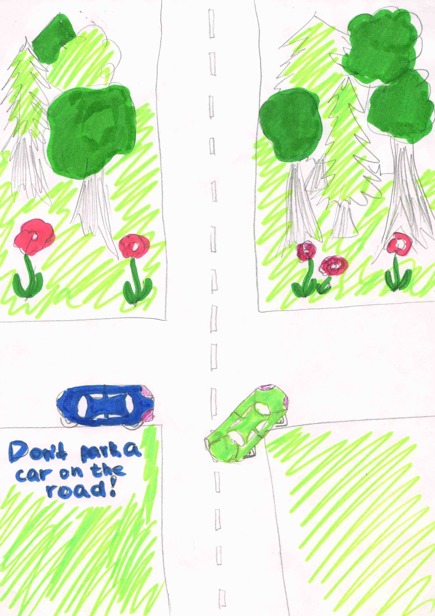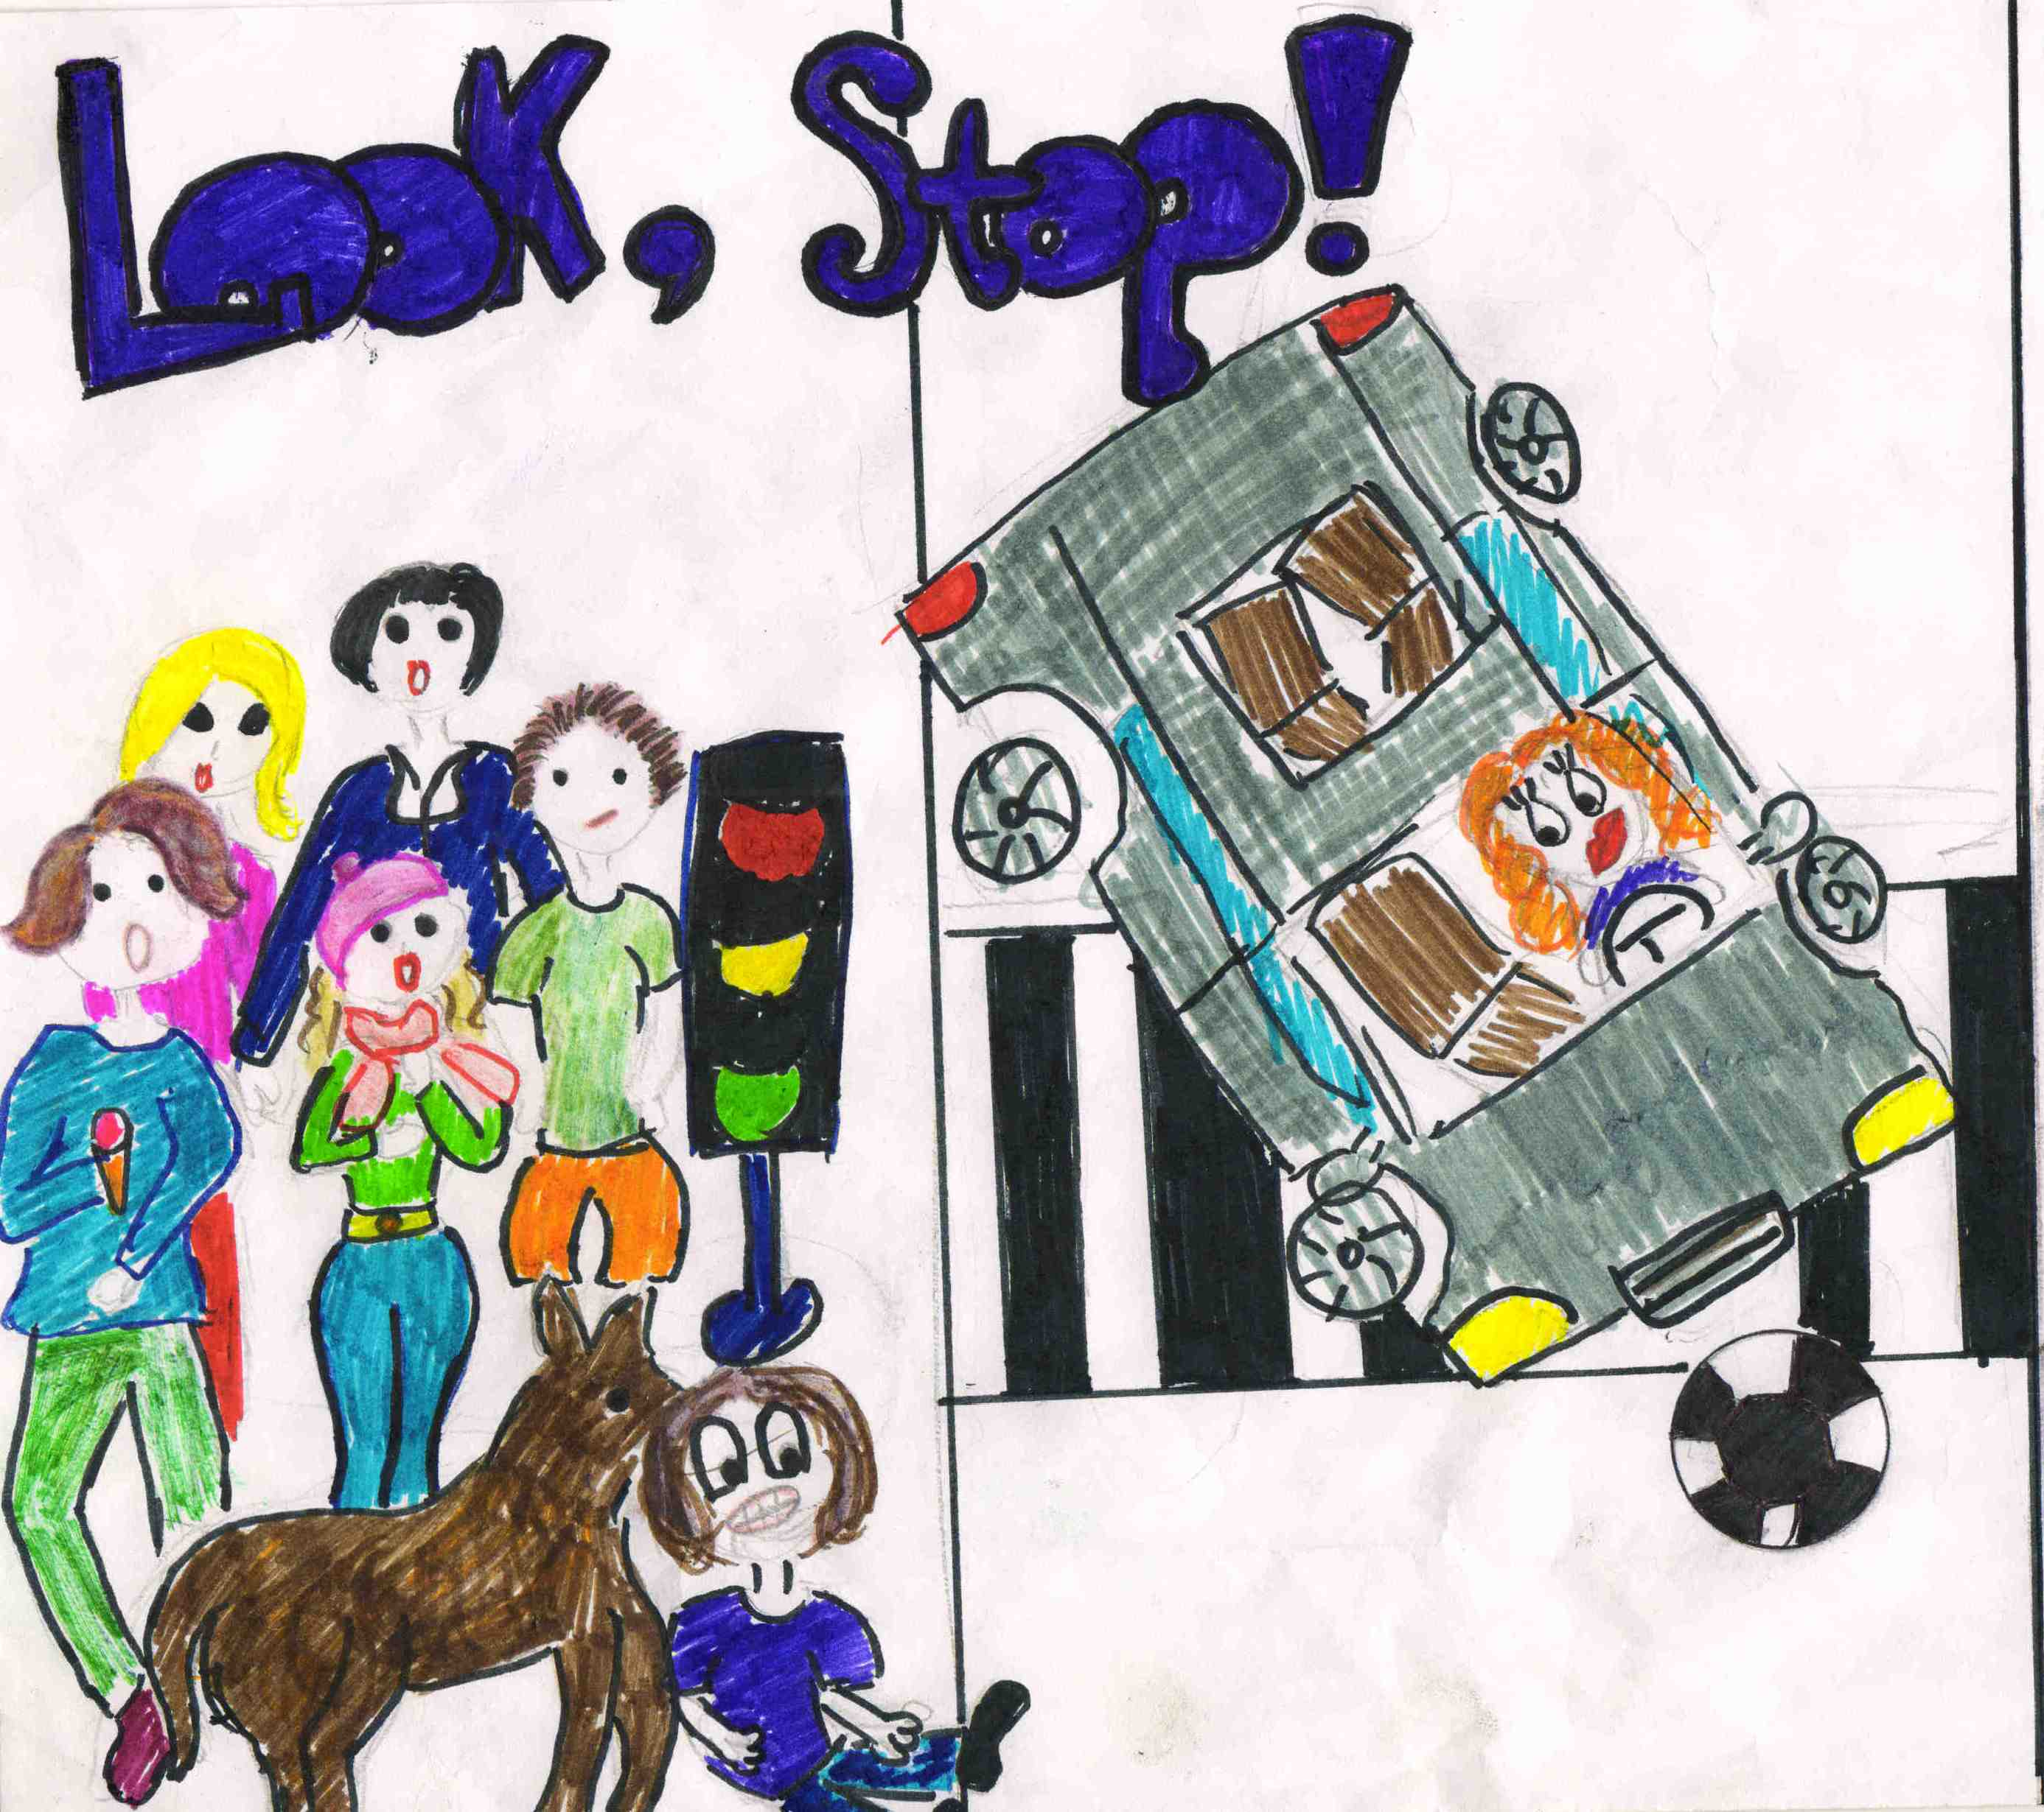
- Заключение урока  2 мин | T: I hope that now you know the road safety rules well and you will be very attentive in the street. I wish you good luck, thank you, good bye!

Пляхина Ксения Сергеевна, учитель английского языка
Февраль 2010

